CRS® CAST RESIN
Kompatibilita s tiskárnou 385 nm / 405 nm
Návod k použití
Popis:
Návod k použití je určen pro zubní lékaře, kteří používají „Custom Cast Resin“ jako materiál pro přesné lití a lisování keramiky.
Tyto pokyny k použití také obsahují informace o tipech a tricích, bezpečnosti a environmentálních aspektech. V případě potřeby dalších informací se obraťte na prodejce.
Je určen výhradně pro profesionální zubní práce.
Indikace pro použití:
Custom Cast Resin je určen pro přesné zubní odlitky bez zbytků. Custom Cast Resin je kompatibilní s celou řadou investičních materiálů pro čisté vypalování pomocí rychlého nebo postupného zvyšování teploty, jako jsou snímatelné částečné zubní protézy, korunky, můstky a korunky.
Custom Cast Resin je tekutá fotopolymerní pryskyřice určená pro aditivní výrobu v polymerizačních DLP tiskárnách využívajících vlnové délky mezi 385 nm a 405 nm.
Kontraindikace:
Custom Cast Resin nesmí být používána k jiným účelům, než jsou uvedeny v části „Indikace“.
Jakékoli odchylky od tohoto návodu k použití mohou mít negativní vliv na chemickou a fyzikální kvalitu restaurací vyrobených z Custom Cast Resin.
Přípravek nepoužívejte v případě známé alergie na jednu nebo více složek.
V případě pochybností před použitím pryskyřice Custom Cast Resin ověřte a vyloučte možnou alergii pomocí specifického alergického testu.
Custom Cast Resin je kontraindikován v případě přímého intraorálního kontaktu s pryskyřicí, která není zcela vytvrzená.
V případě alergické reakce kontaktujte lékaře.
Poznámky:
Custom Cast Resin je určen k použití v kombinaci s 3D tiskárnami založenými na technologii DLP a LCD, které podporují pryskyřice CRS.
Tiskárna a pryskyřice musí být vzájemně optimalizovány, aby bylo možné vyrábět kompletní a přesné tištěné díly. Pokud tiskárna a pryskyřice nejsou vzájemně optimalizovány, může to mít nepříznivý vliv na přesnost a fyzickou kvalitu tištěných dílů.
Společnost CRS nenese odpovědnost za škody způsobené nesprávným použitím.
Láhev vždy udržujte pevně uzavřenou a po každém použití ji pečlivě uzavřete.
Produkt může vyvolat alergické reakce.
Varování a bezpečnostní opatření:
Custom Cast Resin je po správném tisku a následném zpracování netoxický materiál.
Kontakt s kůží: Může způsobit podráždění kůže. Pokud se nezpracovaná pryskyřice dostane do kontaktu s kůží, důkladně ji omyjte mýdlem a vodou. Může způsobit alergickou reakci kůže. Pokud dojde k senzibilizaci kůže, přestaňte produkt používat. Pokud dermatitida nebo jiné příznaky přetrvávají, vyhledejte lékařskou pomoc.
Vdechnutí: Vysoká koncentrace par může způsobit bolesti hlavy, podráždění očí a/nebo dýchacích cest. Pokud dojde k vystavení vysoké koncentraci par nebo mlhy, přesuňte se na čerstvý vzduch. Podle potřeby použijte kyslík nebo umělé dýchání.
Kontakt s očima: Opláchněte postižené místo mýdlem a vodou.
Požití: Okamžitě kontaktujte lékaře a vyhledejte lékařskou pomoc.
Návrh:
Údaje, které mají být vyprodukovány, musí být připraveny ve formátu .stl s podporou CAD softwaru příslušnou osobou.
Tisk:
Před použitím se ujistěte, že je 3D tiskárna čistá, včetně zobrazovací plochy a všech optických povrchů. Před zahájením tisku se ujistěte, že v zásobníku pryskyřice nejsou žádné pevné nečistoty. Přítomnost pevných částic v pryskyřici může způsobit deformaci nebo selhání objektů vytištěných technologií .
Při manipulaci s tekutými pryskyřicemi CRS až do dokončení procesu je nutné vždy nosit nitrilové rukavice. Vyvarujte se kontaktu s pokožkou.
Před použitím promíchejte:
Před nalitím láhev důkladně protřepejte po dobu alespoň jedné minuty.
Materiál promíchejte měkkou špachtlí. Dávejte pozor, abyste nepoškodili dno zásobníku na pryskyřici. Tento krok je nezbytný k opětovnému rozptýlení (možného) pigmentového sedimentu ze dna nádoby.
Při nedostatečném promíchání může dojít k barevným odchylkám a selhání tisku.
Naplňte zásobník pryskyřice:
Ujistěte se, že teplota pryskyřice je mezi 22 a 30 °C (68 a 86 °F) a zabraňte vystavení přímému slunečnímu záření. Nalijte pryskyřici do zásobníku pryskyřice 3D tiskárny.
Nastavení tiskárny:
Pryskyřice Custom Cast Resin je optimalizována pro výrobu dílů pomocí světla o vlnové délce 385 nm nebo 405 nm.
Musíte použít přizpůsobená a ověřená nastavení profilu pryskyřice pro tiskárny s technologií LCD nebo DLP.
Pro přesnost měření musíte zajistit kalibraci a přesnost intenzity světla 3D tiskáren, které používáte.
Doporučená nastavení profilu od společnosti CRS najdete na webových stránkách nebo u prodejce.
Před zahájením tisku se ujistěte, že fólie v zásobníku pryskyřice neobsahuje žádné nečistoty.
Odstranění dílu a podpory:
Po dokončení tisku zařízení vyjměte z tiskové platformy pomocí dodaného nástroje pro vyjmutí tisku. Odstraňte všechny podpěry pomocí rovné řezačky nebo kulatého kotouče. Řezejte co nejblíže k tištěné součásti, abyste minimalizovali postup vyhlazování a dokončování.
V případě selhání tisku:
Vyjměte pryskyřičnou vaničku z tiskárny a přefiltrujte pryskyřici přes jemný 190mikronový filtr na barvy, pokud:
- tisk selhal částečně nebo úplně,
- jsou v nádobě viditelné částice polymerizovaných zbytků nebo ulpívají na dně.
Umytí:
Díly umyjte v alespoň 98% čistém isopropylalkoholu (IPA) v dobře větraném prostoru.
Nejlepších výsledků dosáhnete při použití předběžného a následného mytí.
Doporučuje se použít ultrazvukové čisticí zařízení nebo alternativně zařízení, která vytvářejí vír pro mytí:
- Předmývací lázeň: 90 sekund.
- Koupel po mytí: 90 sekund.
Poznámka 1: Po každém mycím procesu důkladně vysušte tištěnou součást stlačeným vzduchem a poté zkontrolujte čistotu povrchu.
Poznámka 2: K mytí dílů Custom Cast používejte speciální IPA lázeň. Nemyjte v IPA, které bylo dříve použito k mytí jiných materiálů. Pokud po mytí IPA zůstanou nějaké zbytky pryskyřice, je možné je setřít suchým hadříkem. Nechte díly před dolepením důkladně vyschnout.
Dodatečné vytvrzování:
Resin po tisku NEVYTVRZUJTE. Co nejdříve zatmelte a vypalte.
Dokončení:
Po umytí je třeba díly umístit do pouzdra bez jakéhokoli vytvrzování.
Skladovací podmínky, datum spotřeby a přeprava:
Skladujte pryskyřici v původním obalu při pokojové teplotě na suchém, chladném a tmavém místě. Po každém použití obal uzavřete.
Aby se zabránilo kontaminaci, zakryjte materiál v zásobníku na pryskyřici víkem nebo skleněnou deskou.
Datum spotřeby produktu je uvedeno na štítku produktu spolu s číslem šarže.
Standardní doba skladovatelnosti je až 4 týdny v tiskárně s uzavřeným víčkem nebo až 2 roky v lahvi na chladném a tmavém místě bez otevření víčka.
Po uplynutí doby použitelnosti již není zaručena funkčnost produktu. Nevystavujte UV záření.
Na tento produkt se vztahují standardní přepravní podmínky. Neexistují žádná omezení pro přepravu nebezpečných látek.
Likvidace:
Custom Cast Resin ve své polymerizované formě není škodlivý pro životní prostředí, proto může být likvidován jako běžný odpad.
Custom Cast Resin v kapalném stavu by měl být likvidován jako chemický odpad. Platí zvláštní požadavky na likvidaci, informujte se u místních, federálních nebo jiných regulačních orgánů o požadavcích na likvidaci.
Dodávané jednotky:
Custom Cast Resin je k dispozici v 1 barvě: žlutá
Informace k objednávce: 1000 g
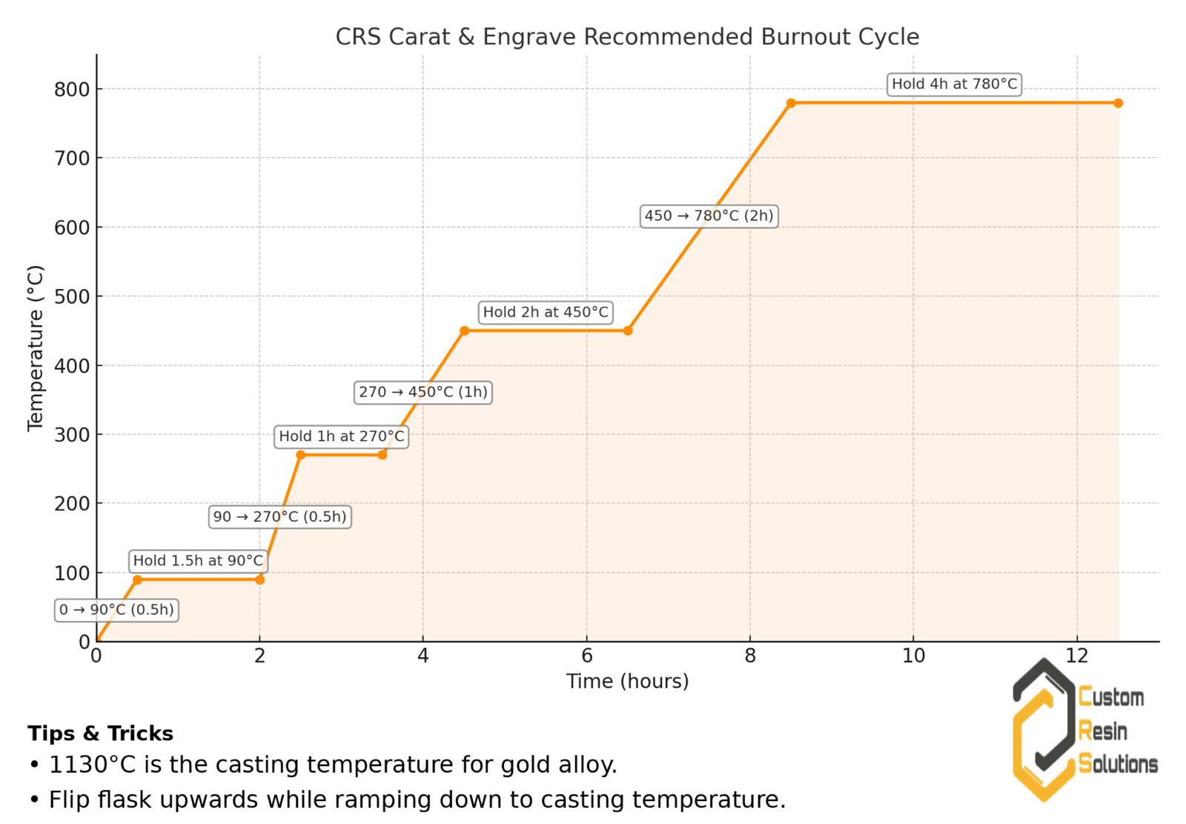

Vypalovací program je „univerzální“.
Doporučujeme program dle vámi použité zatmelovací hmoty.

